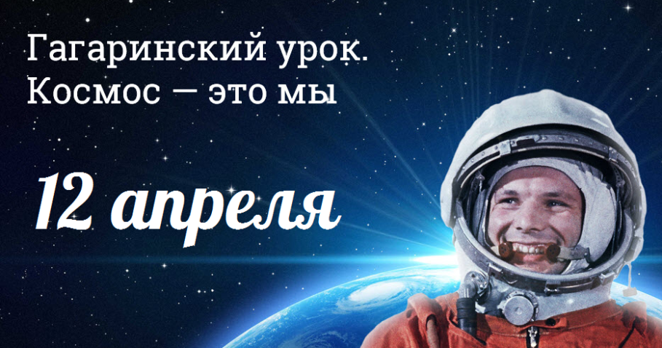

К 12 апреля, Международному дню полёта человека в космос, который с 1962 г. стал отмечаться как День космонавтики, учащиеся и педагоги школы приняли активное участие в подготовке и проведении Гагаринского урока «КОСМОС – ЭТО МЫ!», посвящённого в этом году 60-летию знаменательного события. В период весенних каникул для педагогов была проведена методическая консультация с рекомендациями по проведению урока. Накануне памятного дня в библиотеке и в вестибюле школы были оформлены выставки, рассказывающие о начале космической эры и первом космонавте планеты Земля. С 6 по 16 апреля во всех классах прошли Гагаринские уроки, на которых дети смогли обновить свои знания и узнать много нового о Ю.А. Гагарине, космосе, его героях, современной космонавтике.
Дополнительную информацию о проведённых уроках смотрите в таблице.

Заместитель директора по ВР Кундывус Л.А.

Информация о проведённых Гагаринских уроках
«Космос – это мы!»
Класс | Дата | Тема | Форма | ФИО педагога
4В,4Г | 06.04 | Солнечная система | Занятие с ИКТ | Тюрина Е.А.
4В,4Г | 08.04 | Животные в космосе | Беседа по книге | Тюрина Е.А.
 | 07.04 | Юрий Гагарин: «Вижу Землю» | Кл. час | Капустина Н.Ю.
7В | 07.04 | Первый полёт человека в космос | Кл час +видео | Атрощенко И.С.
8В | 08.04 | Покорители космоса | Кл. час | Катышева Е.Н.
8В | 12.04 | Первый в мире | в/ф с обсуждением | Мошкина М.Б.
5А | 08.04 | Из истории российской космонавтики | В. час + в/ф | Прудникова Н.В.
5А | 16.04 | Мы были первыми, и сказка стала былью | Кл.час+ интеракт. игра | Прудникова Н.В.
10А | 09.04 | Космос – достижение человечества | Кл. час | Гутник Г.М.
1А | 09.04 | Покорители космоса | Кл. час | Буслакова Л.П.
1А | 12.04 | Космос – это Вселенная | Восп. занятие | Соколова С.В.
1А | 13.04 | Галактика 1-го А | Мастер-класс | Соколова С.В.
ПА | 09.04 | Первый в космосе | Кл час с презент. | Посыпанова И.В.
ПВ | 09.04 | Первый полёт человека в космос | Кл. час | Чемичева Ю.А.
ПВ | 12.04 | Тайны Вселенной | Занятие с ИКТ | Аленевская О.В.
ПВ | 14.04 | Что мы узнали о космосе | Интеракт. игра | Аленевская О.В.
4А | 09.04 | Космос – это мы | Кл. час с презент. | Кривополенова Т.Е.
4А | 12.04 | Музей космонавтики в Москве | онлайн-экскурсия | Кривополенова Т.Е.
4А | 15.04 | Что мы знаем о космосе | викторина | Дружининская С.С.
3Г | 09.04 | Кто такие космонавты | Кл. час | Белова Ю.Ю.
8А | 09.04 | Мы – первые! | Круглый стол | Петрущенкова О.Н.
8А | 15.04 | Гагарин: «Поехали!» | Кл. час | Новикова А.Л.
1В,2В | 09.04 | Наша ракета | Практ занятие. | АнтушеваЕ.А.
5Г | 09.04 | Он первый – Гагарин! | Кл. час | Сысоева А.Ю.
2-10 | 11.04 | Был первым в космосе Гагарин | Клуб выходного дня | Сысоева А.Ю.
11А | 12.04 | Первый увидевший Землю | Урок-размышление | Кундывус Л.А.
4Г | 12.04 | 12 апреля – День космонавтики | Кл. час | Галушина Л.В.
3А | 12.04 | 60 лет первому полёту человека | Кл. час | Ширманова Л.Ю.
6В | 12.04 | Дорога в космос | Кл. час | Баскакова Ю.Г.
12А | 12.04 | Звезда по имени Гагарин | Кл. час | Карп М.В.
5А | 13.04 | Космическое путешествие | Кл. час | Зудихина Т.В.
4В | 13.04 | Первые в космосе | Кл. час | Корельская А.Э.
3В | 14.04 | Поехали! | Кл. час | Голубева И.А.
2А | 14.04 | Первый космонавт | Кл. час | Киселёва И.Н.
2А | 16.04 | Герои космоса | Воспит. час | Фофанова Е.Н.
2В | 14.04 | Полёты в космос | Кл. час | Чернышова Е.В.
9А | 13.04 | Знаешь, каким он парнем был? | Кл. час | Анисимова Е.Г.
9А | 15.01 | Космическое путешествие | Внеур. занятие | Зудихина Т.В.
11 А | 16.04 | Когда вернётся Гагарин | Просмотр д/ф | Никитинская В.В.

